3. Конструкции с повторами
1. Представьте 49 как сумму 20 слагаемых с одинаковыми суммами цифр.
2. Разрежьте фигуру на рисунке на 10 равных частей.
3. Можно ли поставить в ряд больше 100 детей так, чтобы у каждой девочки был сосед-мальчик, а соседка-девочка была ровно у половины мальчиков?
4. 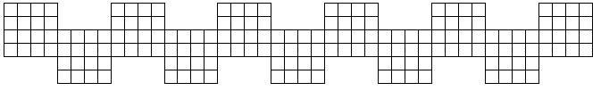Разрежьте фигуру на рисунке по границам клеток на 33 прямоугольника одинакового периметра.
5. а) Все клетки доски 2х24 заполнены крестиками и ноликами. У каждого крест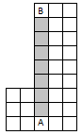ика ровно один сосед крестик, а у каждого нолика ровно два соседа нолика. Приведите пример такого заполнения клеток. (Соседними считаются знаки в клетках с общей стороной)
б) То же для доски 2х25.
в) То же для доски 2х26.
6. В клетке A фигуры на рисунке стоит шахматный конь. Он должен дойти до клетки B. Ему нельзя быть ни в какой клетке дважды, а затенённые клетки он должен пройти все и строго снизу вверх по порядку. Придумайте маршрут и подсчитайте число ходов.
7. На клетчатом листе бумаги сторона клетки равна 1. Рисовать можно только по границам клеток. Нарисуйте:
а) четырёхугольник площади 1; б) 12-угольник площади 5; в) 20-угольник площади 9;
г) 100-угольник площади 49.
8. Запишите по кругу более 25 натуральных чисел так, чтобы каждое число делило сумму своих соседей и общая сумма чисел была ровно в 2,5 раза больше количества чисел в круге.
9. На доске вначале выписаны два числа: 1 и 2. За один ход разрешается увеличить любое число на доске на сумму цифр другого. Можно ли добиться, чтобы оба числа превратились в 2017?
10. На левом берегу три человека и 10 ящиков. Есть трёхместная лодка, каждое место может занимать человек или ящик. Ящики тяжёлые, погрузить в лодку или выгрузить из лодки можно только втроём. Других людей нет. Как им всем переправиться на правый берег и перевезти все ящики?
11. а) На крайней клетке полоски 1×16 сидит блоха. Одним прыжком она может перепрыгнуть через одну или две клетки и приземлиться в следующей. Как ей побывать на всех клетках ровно по одному разу?
б) То же для полоски 1×64.
12. В произведении двух натуральных чисел один множитель однозначен, а каждая цифра в обоих сомножителях и в произведении не меньше 6. Из скольких цифр может состоять произведение?
Бургас, 5 класс, 20 июля 2022 г www.ashap.info/Uroki/Burgas/2022/5.html

